# Implémentation de la solution Intranet FFF.

Table des matières

Implémentation de la solution Intranet FFF. 1

1. Présentation générale 1

2. Implémentation du site sur le serveur web 2

3. Création et mise en place de la base de données 3

4. Liaison de la BDD à la solution applicative 4

Cette documentation va permettre d’implémenter simplement le Projet **FFF_intranet** sur un serveur local afin de pouvoir l’utiliser.

## Présentation générale

Dans un premier temps vous téléchargerez le fichier contenant le code source de la solution à implémenter, elle se nomme suivant ce patron **FFF_intranet_version**, ici nous implémenterons la version la plus récente, la version 17.

Une fois les ficher télécharger et **déziper**, vous devriez vous retrouver avec une présentation de dossier de cet acabit :

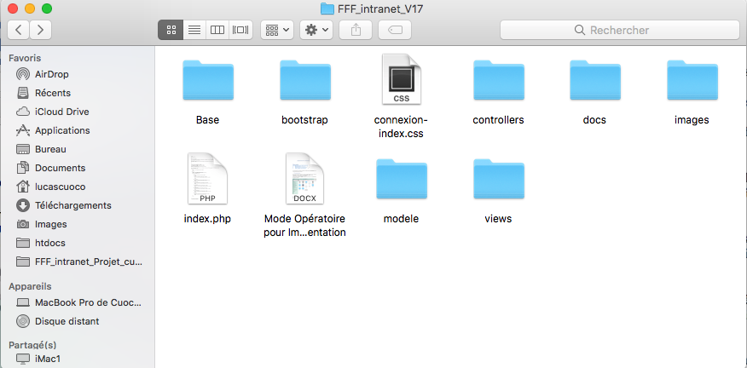

Les fichiers les plus important seront dans modele, il s’agi de **FFF_intranet-modele.inc.php** qui permettra de **configurer la connexion à la base de données**, et le dossier **Base** dans lequel se trouve le fichier **basefff.sql qui contient le code SQL correspondant à la base de données** utilisé dans le projet.

## Implémentation du site sur le serveur web

Selon votre serveur local la démarche d’implémentation peut changer.

WAMP : dans le dossier **racine (www)** crée un dossier **FFF_intranet** et copier-coller le **contenant** du dossier **FFF_intranet_V17** dedans.

MAMP : dans le dossier **racine (htdocs)** crée un dossier **FFF_intranet** et copier-coller le **contenant** du dossier **FFF_intranet_V17** dedans.

## Création et mise en place de la base de données

Dans un premier temps rendez-vous sur le page **PhpMyAdmin** hébergé sur votre serveur de données.

Une fois sur celle-ci crée une nouvelle base de données

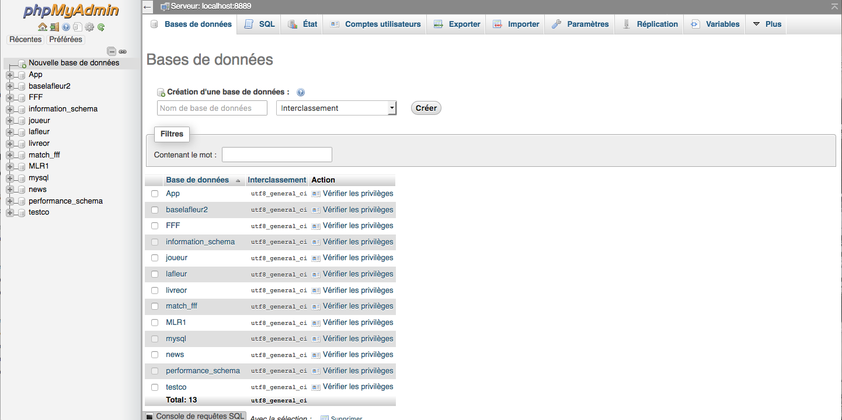

**Appelez la FFF** (je l’appelle ici FFF2 car j’ai déjà créé auparavant ma base FFF).

Une fois crée rendez-vous sur l’onglet **« importer »** cliquez sur le bouton **parcourir**, rendez-vous dans votre dossier **FFF_intranet** dans le dossier base et sélectionnez le dossier **basefff.sql, cliquez sur ouvrir**:



Sélectionner le format **SQL** puis tout en bas de la page cliquez sur exécuter.

Les requetés s’exécutent et vous devriez obtenir ceci :

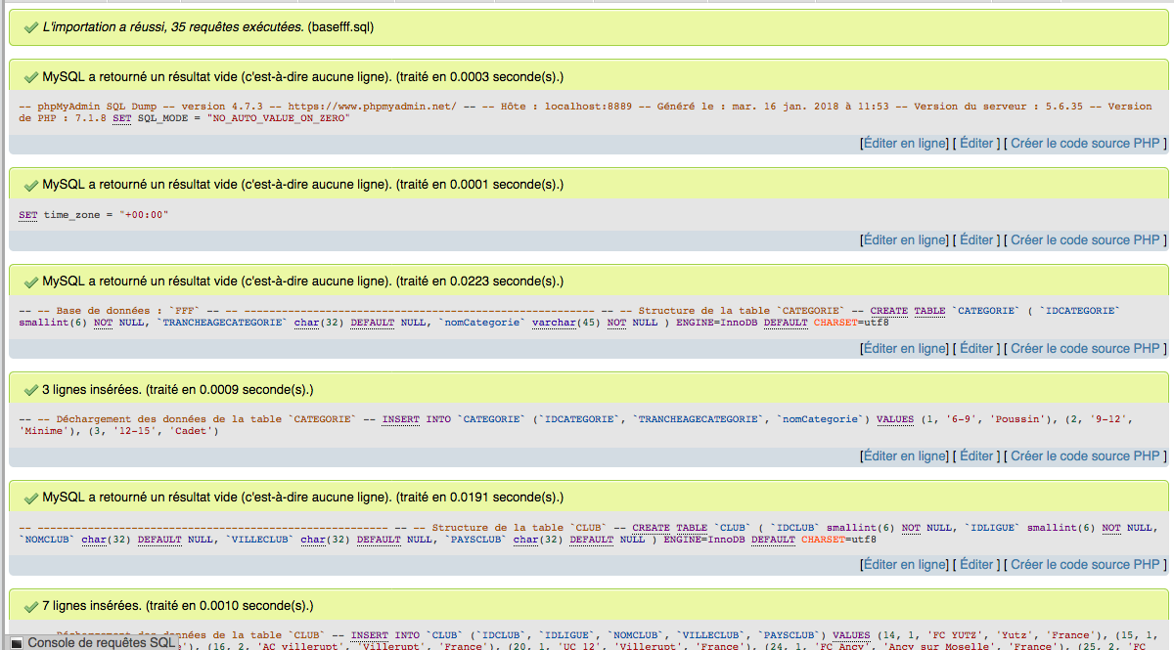

**Sans aucune erreur bien sûr.**

Voilà la base de données est créé. Maintenant il faut la **rattacher au site**.

## Liaison de la BDD à la solution applicative

Maintenant passons à la dernière étape, lier la base et le site.

Dans un premier temps ouvrez le ficher **FFF_intranet-modele.inc.php** qui se trouver dans votre dossier **modele** dans un quelconque **éditeur de texte** (ici SublimeText 2)

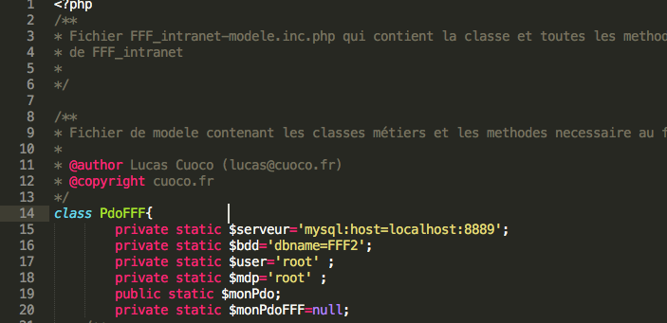

Ici il est question de **paramétrer la connexion à la base de données.**

Pour les utilisateurs de :

WAMP : **modifier le fichier comme énoncé ci-dessous**

$mdp = ‘’ ;

$user = ‘root’ ;

$serveur = ‘localhost’ ;

$bdd = ‘FFF’ ; (sauf si vous avez nommez votre base de données différemment, ici je devrais mettre FFF2)

MAMP : **modifier tel qu’énoncé ci-dessous**

$mdp = ‘root’ ;

$user = ‘root’ ;

$serveur= ‘localhost :8889’ ;

$bdd= ‘FFF’ ; (sauf si vous avez nommez votre base de données différemment, ici je devrais mettre FFF2)

Enfin on enregistre le tout.

Voilà tout est fait il ne vous reste plus qu’à tester la solution applicative dans son ensemble et d’apprécier son utilisation.